Сборник КИМ (вводный контроль, КР за 1 полугодие,
КР за год с пояснительной запиской и ответами)
для обучающихся с ОВЗ английский язык 4 класс.

Пояснительная записка к контрольно-измерительным материалам
Контроль над уровнем достижений обучающихся с ОВЗ по английскому языку проводится в форме письменных и устных работ: чтения, контрольных списываний, выполнения лексико-грамматических упражнений.
Для отслеживания результатов предусматриваются следующие виды контроля: входной, тематический, полугодовой, за год, итоговый по окончанию 4 класса.
Главная цель контрольно-измерительных материалов (КИМ) по английскому языку для обучающихся с ОВЗ — объективное оценивание уровня усвоения материала и сформированности языковых навыков с учетом их индивидуальных психофизических особенностей, а также создание ситуации успеха для поддержания мотивации к обучению.
Ключевые особенности адаптированных работ.
Снижение объема заданий. вместо длинных текстов и развернутых ответов упор делается на короткие тексты с картинками, краткие ответы, заполнение пропусков. Тексты составлены с учетом базовой изученной лексики и в объёме достаточном для выполнения задания. Задания подбираются среднего уровня сложности, с расчетом возможности их выполнения всеми детьми.
Лексический фокус. проверяется на знание лексических единиц по основным темам, таким как Цвет “Colours”, Семья «Family”, «Еда» (Food), «Профессии» (Jobs), «Распорядок дня» (Activities), Покупки “Shopping” и др. Задания на подчеркивание правильного слова или соединение стрелками (например, соединить слова с их переводом). Исключаются сложные творческие упражнения. Используются подсказки - банк слов. В заданиях, где нужно вставить пропущенные слова, всегда дается список для выбора.
Базовая грамматика. Задания обычно упрощены до выбора правильной формы глаголов в простых утвердительных предложениях.
Многократное повторение. Фокус делается на проверке алфавита, числительных (от 1 до 10) и простых фраз (I have got, I can) и т.п.
Визуализация. Задания часто дополняются картинками, что облегчает выполнение заданий для детей с нарушениями внимания и восприятия (соединить картинку и слово, вписать недостающую букву).
Оценивание. Необходимо оценивать обучающихся не столько по достигнутым результатам, а за старание и усилие. Оценка выставляется с позитивным уклоном. Необходимо поддерживать интерес к иностранному языку.

Адаптированная для обучающихся с ОВЗ работа по английскому языку,
вводный контроль для 4 класса.
Задание 1. Вставь пропущенные буквы алфавита.
A, __, __, D, __, F, G, H, ___, J, ___, L, M, N, __,
P, Q, __, __, ___, U, V, W, X, Y, __.
Задание 2. Впиши числа.
1. Cooker  2. Aeroplane  3. Parrot  4. Triangle  5. Glass  6. Square  7. Orange | 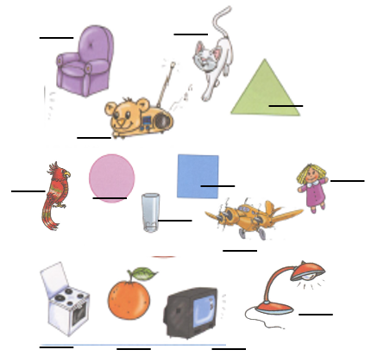 | 8. TV  9. Radio  10. Cat  11. Circle  12. Doll  13. Lamp  14. armchair
Задание 3. Выбери правильный ответ.
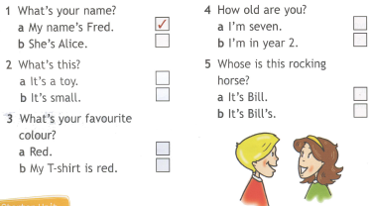
Задание 4. Напиши ответы по-английски.

Ответы к заданиям:
Задание 1.
A, B, C, D, E, F, G, H, I, J, K, L, M, N, O,
P, Q, R, S, T, U, V, W, X, Y, Z.
Задание 2.
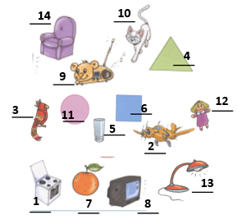
Задание 3.
2) a, 3) a, 4) a, 5) b
Задание 4.
3) A: Can they swim? B: Yes, the can.
4) A: Can they watch TW? B: No, they can’t.
5) A: Can he ride a bike? B: No, he can’t.
6) A: Can she dance? B: Yes, she can.
Рекомендации по оцениванию работы:
Максимальное количество баллов за задание №1 - 10 баллов.
Максимальное количество баллов за задание №2 - 14 баллов.
Максимальное количество баллов за задание №3 - 4 балла.
Максимальное количество баллов за задание №4 - 4 балла
Максимальное количество баллов за работу - 32 балл.
Перевод первичных баллов в отметки по пятибалльной шкале:
Отметка по пятибалльной шкале | «2» | «3» | «4» | «5»
Первичные баллы | 0–16 | 17–23 | 24–28 | 29-32

Контрольная работа по английскому языку
1 полугодие 4 класс (Адаптированная)
Задание 1. Найди соответствие.
- Gloves _ a) расческа
- Surf _ b) медсестра
- Thirty-four _ c) печенье
- Behind _ d) тридцать четыре
- Nurse _ e) перчатки
- Greengrocer’s _ f) заниматься серфингом
- Sail _ g) сзади, позади
- Salt _ h) соль
- Biscuits _ i) овощной магазин
- Hairbrush _ j) плавать под парусом

Задание 2. Проведи линии от числа к слову.
- 3rd  - 9th  - 12th  - 4th  - 1st  - 16th  - 11th  - 22nd | - the fourth  - the twenty-second  - the first  - the third  - the twelfth  - the eleventh  - the ninth  - the sixteenth

Задание 3. Выбери правильный вариант ответа.
1. Moscow is … than Tula.
a) big b) bigger c) the biggest
2. He is the … teacher in the town.
a) good b) better c) best
3. It is … in winter.
a) cold b) colder c) the coldest

Задание 4. Посмотри, прочти, напиши yes / no.

Ответы к заданиям:
Задание 1.

- Gloves _ e)
- Surf _ f)
- Thirty-four _ d)
- Behind _ g)
- Nurse _ b)
- Greengrocer’s _ i)
- Sail _ j)
- Salt _ h)
- Biscuits _ c)
- Hairbrush _ a)

Задание 2.
- 9th g)
- 12th e)
- 4th a)
- 1st c)
- 16th h)
- 11th f)
7. 22nd b)
Задание 3.
1. b)
2. c)
3. a)
Задание 4.
1-no, 2-no, 3-yes, 4-yes, 5-yes, 6-yes

Рекомендации по оцениванию работы:
Максимальное количество баллов за задание №1 - 10 баллов.
Максимальное количество баллов за задание №2 - 7 баллов.
Максимальное количество баллов за задание №3 - 3 балла.
Максимальное количество баллов за задание №4 - 5 балла.
Максимальное количество баллов за работу - 23 балл.
Перевод первичных баллов в отметки по пятибалльной шкале
Отметка по пятибалльной шкале | «2» | «3» | «4» | «5»
Первичные баллы | 0–12 | 13–17 | 18–22 | 23–25

Адаптированная контрольная работа за год по английскому языку
для учащихся с ОВЗ, 4 класс.

- Посмотри, прочитай и выбери

- Прочти и подчеркни правильный вариант ответа.
Образец: We ______________ a film last night.
A) baked B) watched
1) Listen! The children ________________________
A) are singing B) is singing
2) - Where is Alice going?
A) - To the supermarket. B) - She is my sister.
3) Horses are _______________ than dogs.
A) taller B) tall
4) You _______________ clean your teeth every day.
A) mustn’t B) must
5) I _________________ at home yesterday.
A) were B) was
6) The flowers _________________ beautiful!
A) were B) was

3. Посмотри, прочти и напиши: yes / no.
- Посмотри на иллюстрации, прочти, напиши ответ одним словом.
Используй слова в рамочке:
six kitchen bottle two drinking

Ответы к заданиям:
Задание 1.
1-b, 2-a, 3-b, 4-b , 5-a, 6-b, 7-a, 8-b, 9-a, 10-a
Задание 2.
1) - A, 2) – А, 3) - A , 4) - B , 5) - B , 6) - A
Задание 3.
1- yes, 2-no, 3-no, 4-no , 5-yes
Задание 4.
2- two, 3-bottle, 4-drinking, 5-kitchen , 6-six
Рекомендации по оцениванию работы:
Максимальное количество баллов за задание №1 - 10 баллов.
Максимальное количество баллов за задание №2 - 6 баллов.
Максимальное количество баллов за задание №3 - 5 баллов.
Максимальное количество баллов за задание №3 - 5 баллов.
Максимальное количество баллов за работу - 26 балл.
Рекомендации по переводу первичных баллов в отметки по пятибалльной шкале
Отметка по пятибалльной шкале | «2» | «3» | «4» | «5»
Первичные баллы | 0–13 | 14–18 | 19–23 | 24-26

